VENDIM

Nr. 764, datë 7.11.2012

PËR MIRATIMIN E LISTËS PËRFUNDIMTARE TË PRONAVE TË PALUAJTSHME PUBLIKE, SHTETËRORE, QË TRANSFEROHEN NË PRONËSI OSE NË PËRDORIM TË Njësisë Administrative Bilisht, Bashkia Devoll të QARKUT TË KORÇËS
(ndryshuar me vendimin e Këshillit të Ministrave nr. 36, datë 27.1.2021)

Në mbështetje të nenit 100 të Kushtetutës dhe të neneve 3, 5 e 17 të ligjit nr. 8744, datë 22.2.2001 “Për transferimin e pronave të paluajtshme publike të shtetit në njësitë e qeverisjes vendore”, të ndryshuar, me propozimin e Ministrit të Brendshëm, Këshilli i Ministrave

VENDOSI:
1. Miratimin e listës përfundimtare të pronave të paluajtshme publike, shtetërore, brenda juridiksionit, territorial dhe administrativ të Njësisë Administrative Bilisht, Bashkia Devoll të qarkut të Korçës, që transferohen në pronësi ose në përdorim të kësaj bashkie, sipas lidhjes nr. 1, që i bashkëlidhet këtij vendimi dhe është pjesë përbërëse e tij.
Lista e inventarit me 73 (shtatëdhjetë e tre) fletë, që i bashkëlidhet këtij vendimi, përfundon me numrin rendor 386 (treqind e tetëdhjetë e gjashtë).
2. Ngarkohen Ministri i Brendshëm, Kryeregjistruesi i Pasurive të Paluajtshme të Republikës së Shqipërisë dhe bashkia Bilisht për zbatimin e këtij vendimi.
Ky vendim hyn në fuqi pas botimit në Fletoren Zyrtare.
KRYEMINISTRI
Sali Berisha

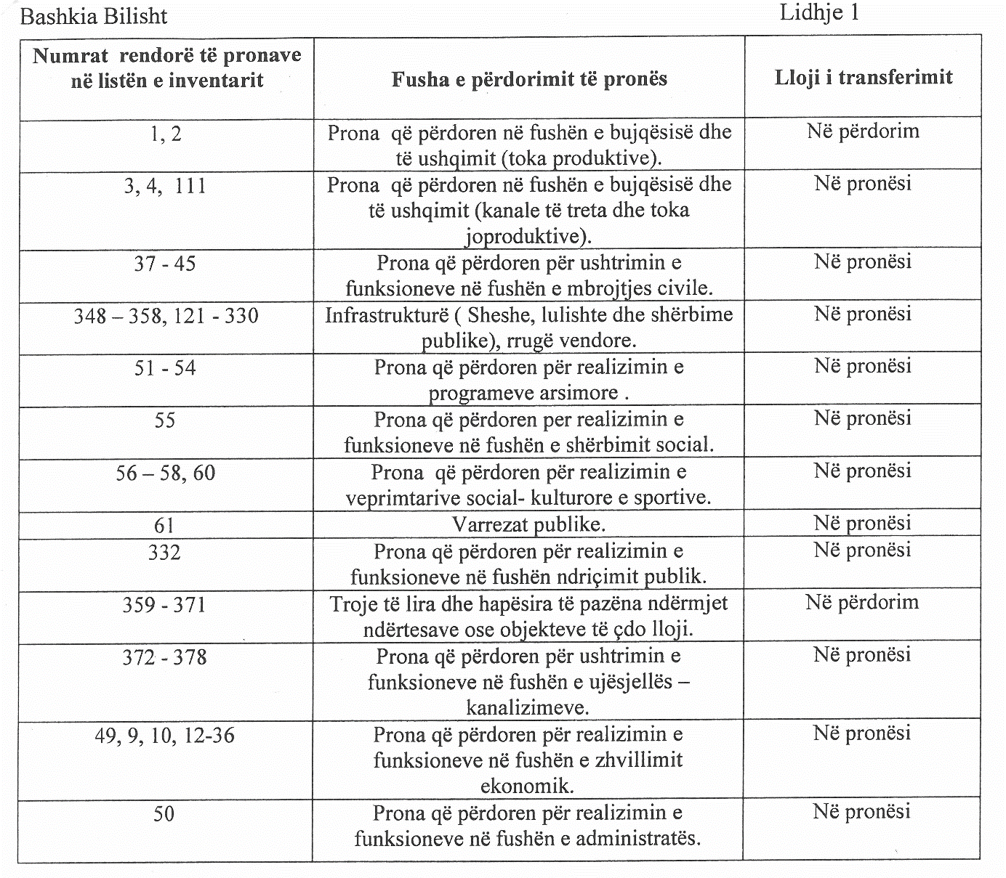

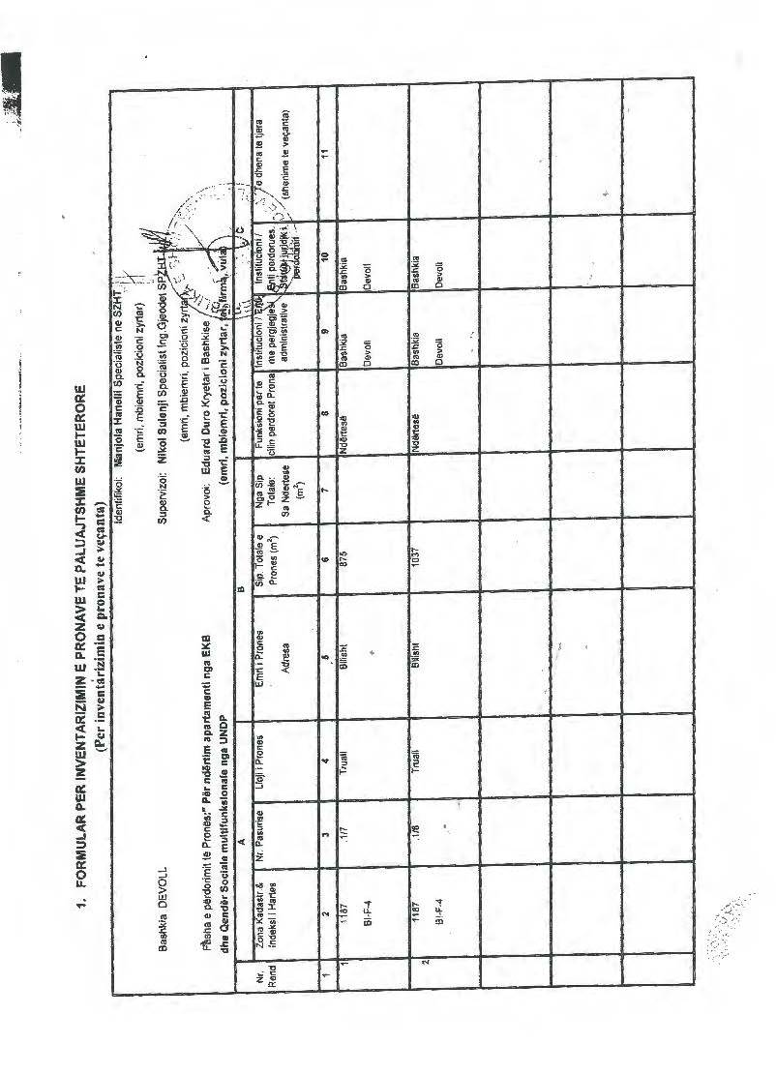

(ndryshuar me vendimin e Këshillit të Ministrave nr. 36, datë 27.1.2021)

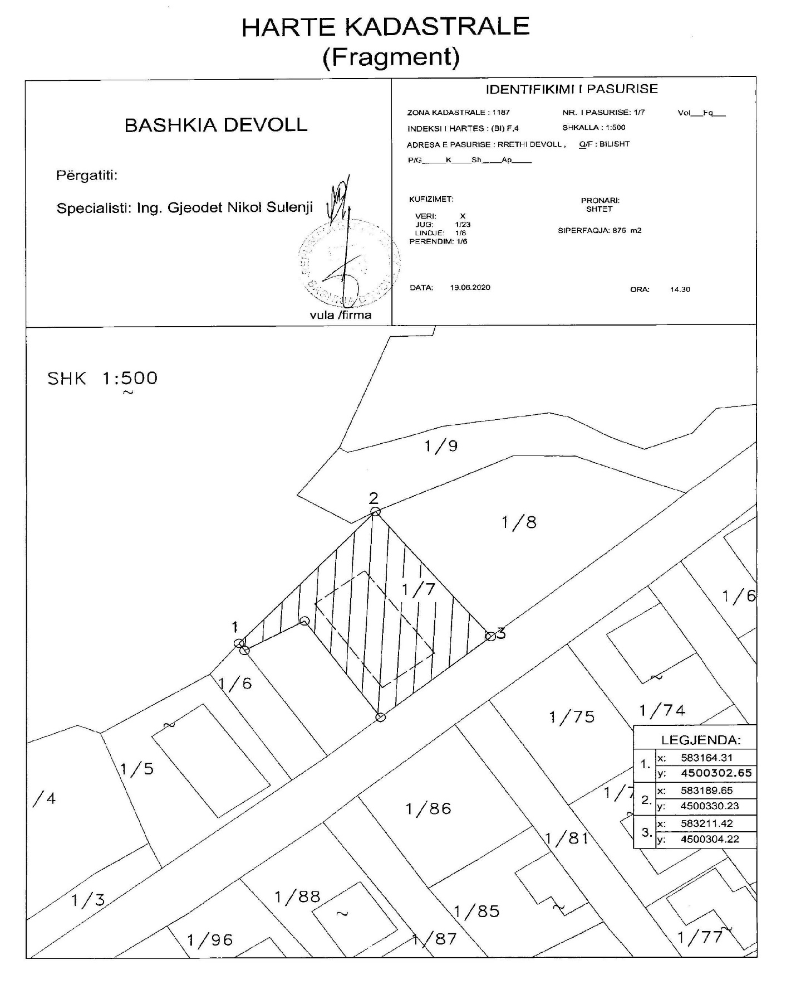

(ndryshuar me vendimin e Këshillit të Ministrave nr. 36, datë 27.1.2021)

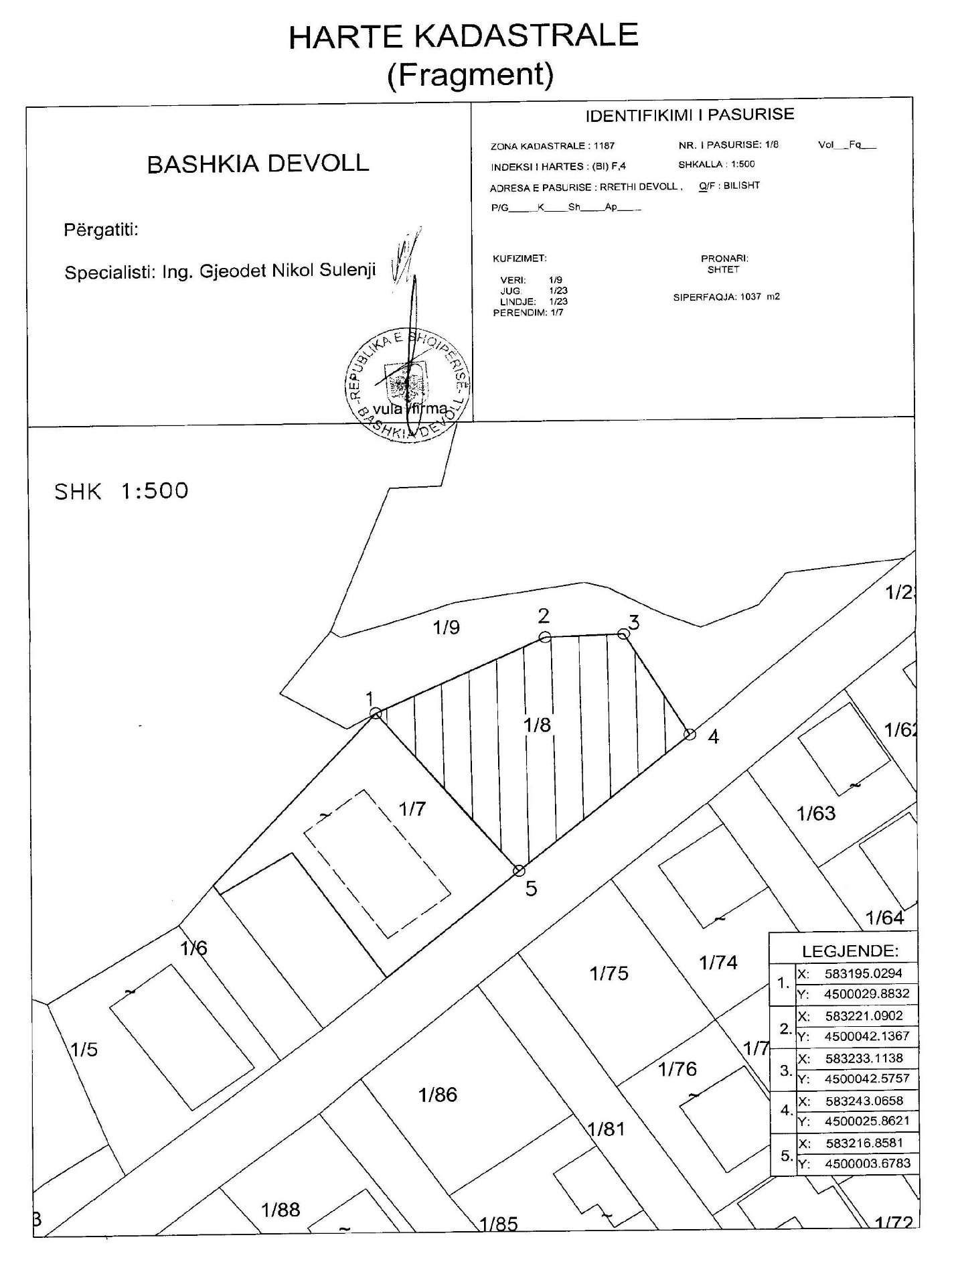
(ndryshuar me vendimin e Këshillit të Ministrave nr. 36, datë 27.1.2021)

b) Në listën e inventarit, bashkëlidhur vendimit, të dhënat e pasurive 1/7 dhe 1/8, të llojit “truall”, me vendndodhje në zonën kadastrale 1187, të ndryshojnë sipas formularit gjithsej 1(një) fletë dhe hartave kadastrale, që i bashkëlidhen këtij vendimi dhe janë pjesë përbërëse e tij. c) Në lidhjen 1, bashkëlidhur vendimit, pasuritë e përcaktuara në shkronjën “b”, të kësaj pike, të transferohen në pronësi të Bashkisë Devoll, për Njësinë Administrative Bilisht, me qëllim për t’u përdorur në fushën e strehimit dhe të shërbimeve sociale.

